○○のホームページから無料でセミナーがご覧いただけます

○○のＷＥＢセミナーを利用して経営に役立てよう

お問い合せ　○○○まで　**ＴＥＬ：00-0000-0000**

http://

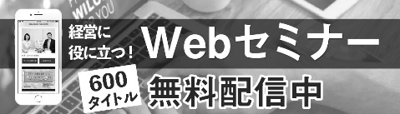

○○のホームページから

← こちらのバナーをクリック！

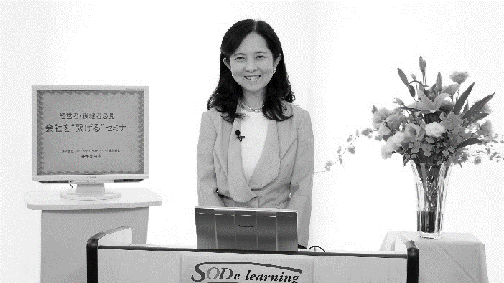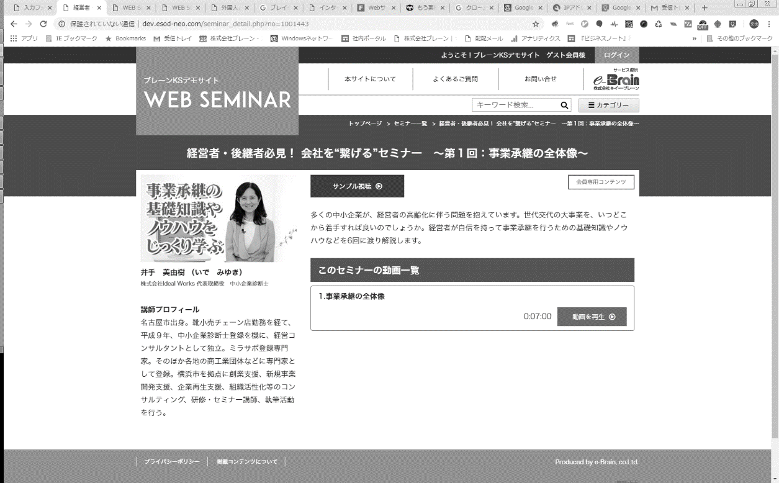

**インボイス制度と**

**電子帳簿保存法改正について**

新型コロナウイルスの影響長期化や物価高など、多くの中小企業が引き続き厳しい状況にあるなか、2020年に始まった民間ゼロゼロ融資の返済開始が迫ってきています。融資現場の裏側からみた、金融機関との上手な付き合い方を分かりやすくお伝えします。

**講 師**

税理士

大岡　百合子

|  |  |  |  |  |  |  |  |
| --- | --- | --- | --- | --- | --- | --- | --- |
|  | セミナー名 | 講師名 | 時間 |  | セミナー名 | 講師名 | 時間 |
| 一般経営 | 社労士が100年企業研究から語る  事業承継 | 八木 香苗 | 31分 | 研修・人材育成 | ビジネスマナー基礎講座 | 樋口 智香子 | 80分 |
| 「危機管理と事業承継の  最強モデル」徳川家康に学ぶ | 岡田 晃 | 58分 | 経営者・管理者が  成果を出すための12の原理原則（４） | 片貝 竜也 | 7分 |
| 「週末起業」生みの親  藤井孝一に聞く ～人生100年時代  を見据えたライフプラン～ | 藤井 孝一 | 47分 | 芸能マネージャーが語る  ハラスメント対策 | 川瀬 弘世 | 36分 |
| 労務 | 会社を護れ！  様々な労働問題にズバリお答えします【3. ハラスメント・労災について】 | 米澤 章吾 | 11分 | 健康  ライフスタイル | 元大手高級有料老人ホーム  施設長が教える！  介護で仕事を辞めない働き方 | 岩見 俊哉 | 70分 |
| 税務  財務・経理 | 経理の基本と実務セミナー | 石川 和男 | 92分 | 政治経済 | SDGs 入門講座  ～親子でできる・家庭でできるSDGs ～ | 福田 多美子 | 45分 |
| インボイス制度の概要と  実務対応  電子帳簿保存法の改正ポイント | 塩野 貴之 | 104分 | 地方創生に向けたSDGs 推進 | 影山 貴大 | 54分 |

会員は専用ＩＤとパスワードを入れてログインする事により６００全てのコンテンツが視聴可能となります。

令和５年10月から導入される適格請求書等保存方式（インボイス制度）。一定事項が記載された請求書の保存が、消費税の仕入税額控除を受ける必要条件のひとつになります。本講座では電子帳簿保存法のポイントとインボイス制度への対応について解説します。

※掲載講師やタイトルは変更になる場合がございます

おすすめコンテンツ

※　ご視聴に必要なＩＤとパスワードになります

|  |  |
| --- | --- |
| **IDとパスワードは** | **ID：○○○　　パスワード：○○○** |

おすすめコンテンツ

**「融資関連支援策」の活用**

**～元銀行支店長が徹底解説～**

**講 師**

経営デザインコンサルティングオフィス 代表 中小企業診断士 １級ＦＰ

川居　宗則



ＮＥＷ

ＮＥＷ

ＮＥＷ